Łamigłówki
Wykonaj 2 zadania, które są poniżej.
1. Rozwiąż krzyżówkę
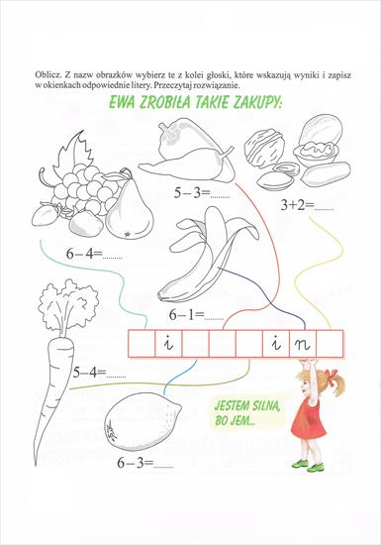

2. Wykonaj obliczenia matematyczne

